Guía 1 practica

**Ejercicio 1) Consumo de combustible**

Una empresa de transporte quiere saber el consumo de combustible por kilómetro de sus unidades. Realice un algoritmo que resuelva básicamente este problema para un vehículo.

Análisis:

Entradas: distancia recorrida y gasto de combustible total

Salida: cantidad de combustible consumido por kilometro

Relación: cant.kilometros/combustible consumido

Estrategia:

Combustible consumido

Ingresar distancia recorrida y combustible consumido

Calcular cant de combustible consumido por kilometro

Resultado del gasto de combustible por kilometro

Ambiente:

|  |  |  |
| --- | --- | --- |
| Variables | Tipo de dato | Descripción |
| K.rec | Real | Cantidad de kilómetros recorridos |
| Comb.C | Real | Cantidad de combustible consumido |
| Comb_kil | Real | Cálculo de combustible consumido por kilometro |

Pseudocodigo:

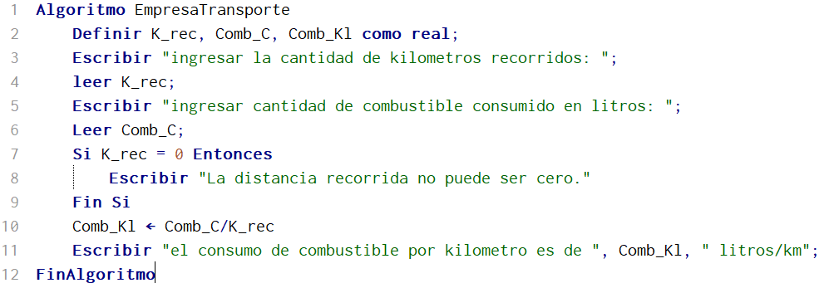

Diagrama de flujo:

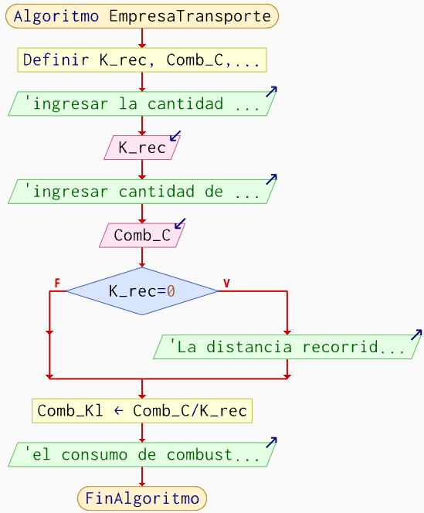

Prueba de escritorio:

|  |  |  |  |  |
| --- | --- | --- | --- | --- |
| Nro | Kilómetros | Combustible | Litro/km | Salidas |
| 1 | - | - | - | Ingresar cantidad de km recorridos |
| 2 | 500 | - | - | Ingresar cantidad de combustible consumido en Litros |
| 3 | 500 | 50 | - | Calcular combustible/km |
| 4 | 500 | 50 | 0.1 | “el consumo de combustible por kilometro es de 0.1 litros/k” |

**Ejercicio 2)  Mensualidad**

Ana María es abuela de 4 niñas de diferentes edades: Ana Paula, Lucía,  Milena y Jazmín. Desea otorgarles una mensualidad proporcional a las edades de las niñas. El monto total mensual que desea otorgarles depende de sus ingresos.

 ¿Cuánto dinero debe darle a cada niña?

Análisis:

Entrada: edades y monto total a repartir.

Salida: cantidad de dinero a dar a cada niña dependiendo su edad

Relación: calcular porcentaje de cada niña en función de las edades de cada una

Mensualidad de cada niña

Solicitar monto a repartir y edades de las niñas

calcular porcentaje de cada niña en función de las edades de cada una y calcular monto de cada niña en base al porcentaje

Informar monto a repartir a cada niña

Estrategia:

Ambiente:

|  |  |  |
| --- | --- | --- |
| Variables | Tipo de dato | Descripción |
| Niña1 | Real | Edad de la primer niña |
| Niña2 | Real | Edad de la segunda niña |
| Niña3 | Real | Edad de la tercera niña |
| Niña4 | Real | Edad de la cuarta niña |
| monto | Real | Monto a distribuir |
| Edadestotal | Real | Sumatoria de las edades |
| Monto1 | Real | Monto a dar a la niña1 |
| Monto2 | Real | Monto a dar a la niña2 |
| Monto3 | Real | Monto a dar a la niña3 |
| Monto4 | Real | Monto a dar a la niña4 |

Pseudocodigo:

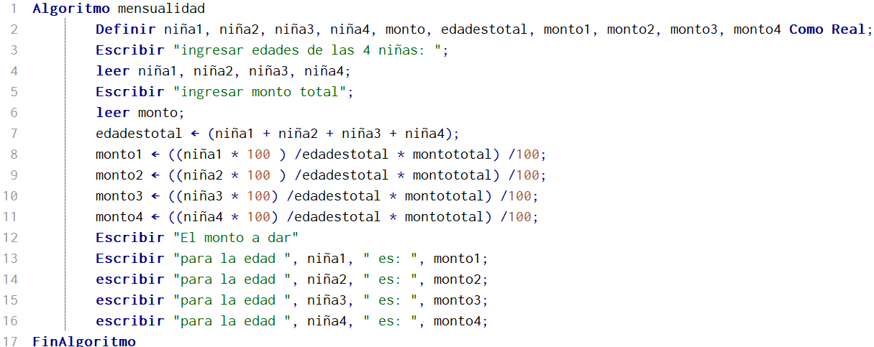

Diagrama de flujo:

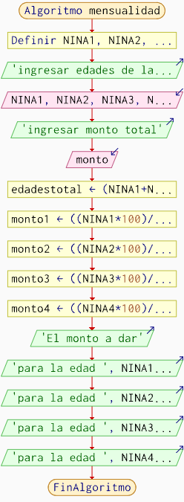

**Ejercicio 3) Precios de un producto**

Un comercio de electrodomésticos nos pide una aplicación que permita ver en pantalla los distintos tipos de precios de un producto. Este comercio vende de contado con un 10% de descuento, en tres cuotas con un coeficiente de 1,062; en seis cuotas un coeficiente de 1,18 y en 12 cuotas un coeficiente de 1,41

Análisis:

Entrada: precio del producto

Salida: precio de contado, en tres cuotas, en seis cuotas y doce cuotas.

Relación: de contado = precio-%10

3 cuotas = precio + %1,62

6 cuotas = precio + %1,18

12 cuotas = precio + %1,41

Estrategia:

Precio de producto

Ingresar precio del producto

calcular precio de contado - %10, 3 cuotas + %1,62, 6 cuotas + %1,18 y 12 cuotas + %1,41

Informar precio contado, 3 cuotas, 6 cuotas y 12 cuotas

Ambiente:

|  |  |  |
| --- | --- | --- |
| Variables | Tipo de dato | Descripción |
| PrecioP | Real | Precio del producto |
| Contado | Real | Precio de contado |
| Cuotas3 | Real | Precio en 3 cuotas |
| Cuotas6 | Real | Precio en 6 cuotas |
| Cuotas12 | Real | Precio en 12 cuotas |

Pseudocodigo: Diagrama de flujo:

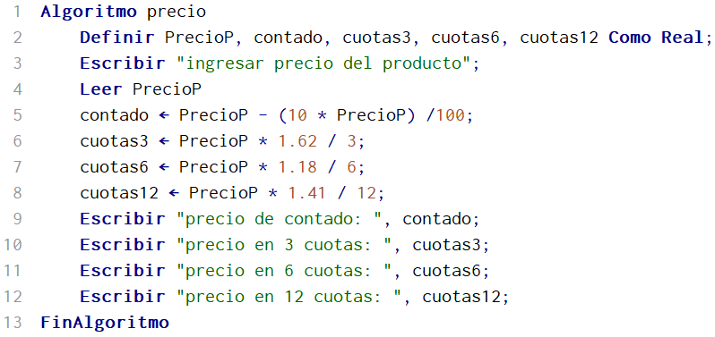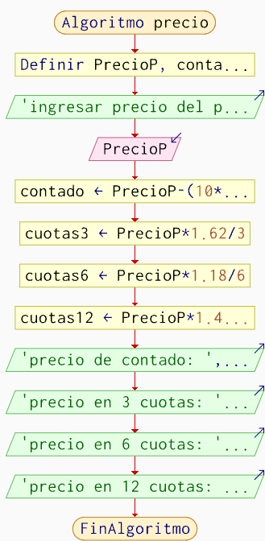

**Ejercicio 4) El agricultor**

Un agricultor tiene una parcela de campo rectangular que siembra todos los años. Pero como no todos los años cultiva lo mismo, necesita un algoritmo para saber que costo tendrá en fertilizantes. Según el cultivo necesita 2 tipos de fertilizantes. Los fertilizantes utilizados en cada caso tienen diferentes relaciones de m^2 cubiertos por litro. El fertilizante se aplica 4 veces al año.

Análisis:

Entrada: largo y ancho, cuanto cubre el fertilizante 1 y 2 en m2/litros y costo de cada fertilizante

Salida: costo total de fertilizante

Relación:

Áreatotal = largo×ancho

Litros por fertilizante 1 = x areatotal/m²/litro

Litros de fertilizante 2 = y areatotal/m²/litro

Litros anual fertilizante 1 = Litros fertilizante 1×4

Litros anual fertilizante 2 = Litros fertilizante 2×4

Costo anual fertilizante 1=Litros anuales fertilizante 1×Costo 1

Costo anual fertilizante 2=Litros anuales fertilizante 2×Costo 2

Costo total=Costo anual fertilizante 1+Costo anual fertilizante 2

Estrategia:

Fertilizante para parcela

Ingresar el largo y ancho de la parcela, la cantidad de metros cuadrados cubiertos por litro para ambos fertilizantes, y el costo por litro de cada fertilizante.

calcular área total del campo, cuántos litros de cada fertilizante son necesarios para cubrir toda el área, se multiplican los litros necesarios por cada fertilizante por 4, costo anual de cada fertilizante multiplicando los litros anuales por su costo y se suman los costos de ambos fertilizantes

Informar costo total de fertilizante a utilizar

Ambiente:

|  |  |  |
| --- | --- | --- |
| Variables | Tipo de dato | Descripción |
| Largo | Real | Largo de la parcela en metros |
| Ancho | Real | Ancho de la parcela en metros |
| Fert1 | Real | M2/litro que cubre el fertilizante 1 |
| Fert2 | Real | M2/litro que cubre el fertilizante 2 |
| Costo1 | Real | Costo por litro fertilizante 1 |
| Costo2 | Real | Costo por litro fertilizante 2 |
| Areatotal | Real | Área total de la parcela |
| Litrosfertilizante1 | Real | Cantidad de litros de fert1 para cubrir el área |
| Litrosfertilizante2 | Real | Cantidad de litros de fert2 para cubrir el área |
| Litrosanuales1 | Real | Cantidad de litros anuales fertilizante 1 |
| Listrosanuales2 | Real | Cantidad de litros anuales fertilizante 2 |
| Costoanual1 | Real | Costo anual fertilizante 1 |
| Costoanual2 | Real | Costo anual fertilizante 2 |
| Costototal | Real | Costo total de fertilizante a usar |

Pseudocodigo:

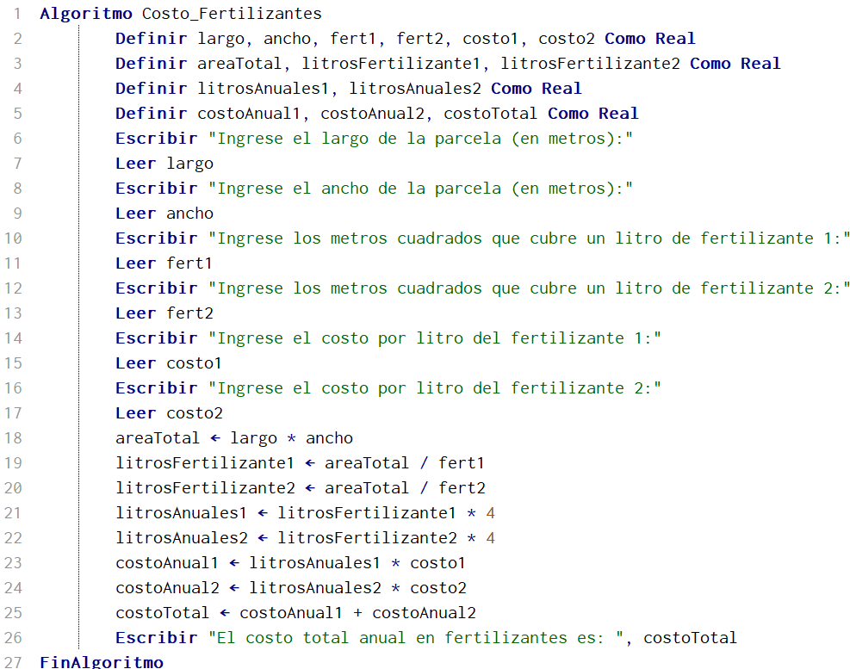

Diagrama de flujo:

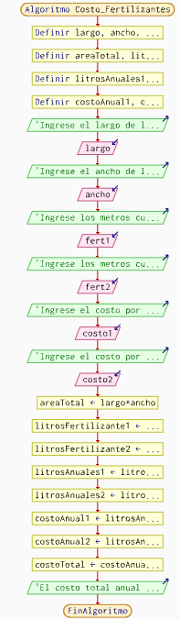

**Ejercicio 5)  Budines**

Una panadería produce budines de 55gr que empaca en paquetes de 12 unidades y luego en cajas de 20 paquetes. Realice un algoritmo que permita ingresar la cantidad de masa producida en kg y luego informe:

- Cantidad de budines

- Cantidad de masa sobrante (no utilizada)

- Cantidad de paquetes y cantidad de cajas completas

Basado en esto implemente la siguiente estrategia

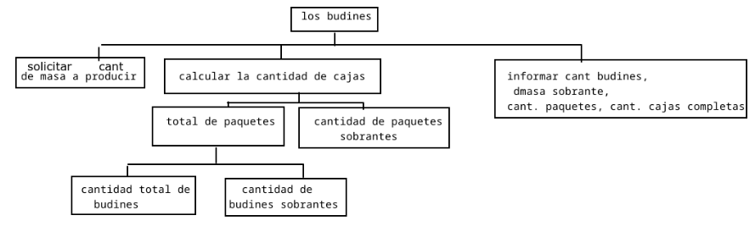

Algoritmo:

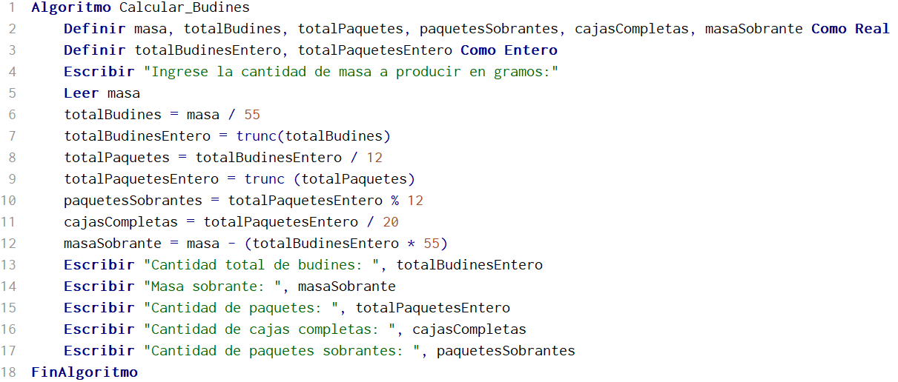

Prueba de escritorio

